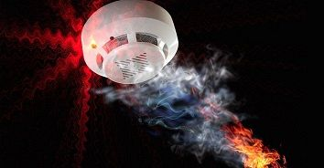

Одним из основных направлений профилактики бытовых пожаров является обнаружение их на ранней стадии. Для этого используются специальные сигнализирующие устройства – **Пожарные извещатели**. Их главная цель зафиксировать, что произошло возгорание и оповестить о нем.

В соответствии с постановлением мэрии города Новосибирска от 19.07.2021г. № 2498 «О порядке обеспечения многодетных семей, проживающих на территории города Новосибирска, автономными дымовыми пожарными извещателями», **право на бесплатное обеспечение извещателями имеют семьи, обладающие статусом многодетных семей в соответствии с законодательством Новосибирской области, проживающие на территории города Новосибирска.**

Для обеспечения извещателями один из родителей (опекун, попечитель) в многодетной семье (далее – заявитель) подает заявление об обеспечении многодетной семьи извещателями (далее – заявление) с указанием адреса места жительства (места пребывания) многодетной семьи на территории города Новосибирска.

К заявлению прилагаются следующие документы:

документ, удостоверяющий личность заявителя;

документы, удостоверяющие личность и подтверждающие полномочия представителя заявителя (в случае если с заявлением обращается представитель заявителя);

удостоверение многодетной семьи;

документ, подтверждающий согласие заявителя на доступ работников учреждения в жилое помещение заявителя в целях установки извещателя;

документы, подтверждающие согласие на обработку персональных данных в соответствии с Федеральным законом от 27.07.2006 № 152-ФЗ «О персональных данных».

**Прием документов осуществляется по адресу пр. Дзержинского, 16**

**администрация Дзержинского района мэрии города Новосибирска**

**кабинет № 135**